Пополнение QIWI
Пополнить QIWI кошелек можно с помощью платежных терминалов QIWI.

Способ №1 (наиболее лёгкий)

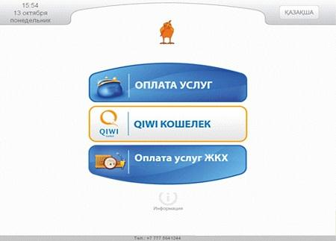
На главном экране нажмите "QIWI Кошелек"

- Выберите "ПОПОЛНИТЬ QIWI Кошелек"
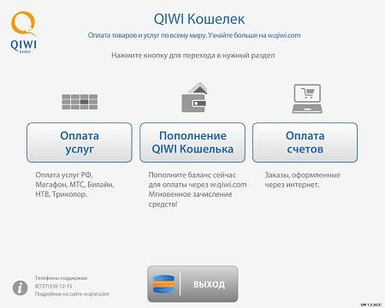
- Введите номер QIWI Кошелька - 707 830 80 58

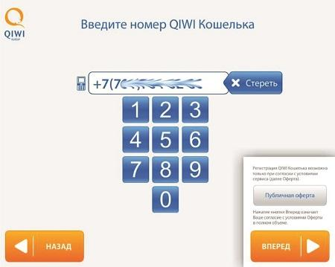

- Далее, после проверки правильности номера, вносите сумму оргвзноса.
- Не забудьте взять чек!

Способ №2
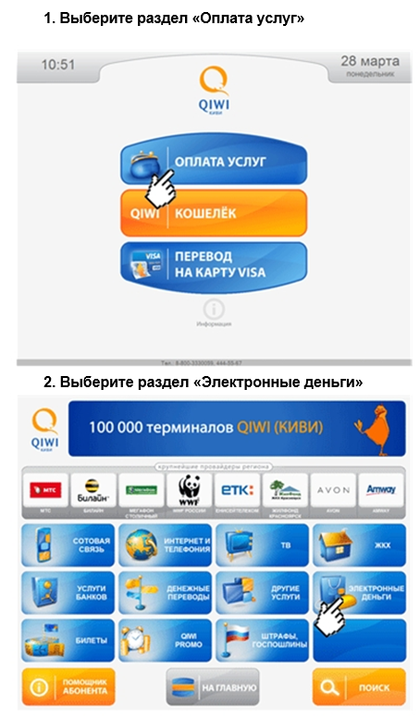

3. Выберите Visa QIWI Wallet»

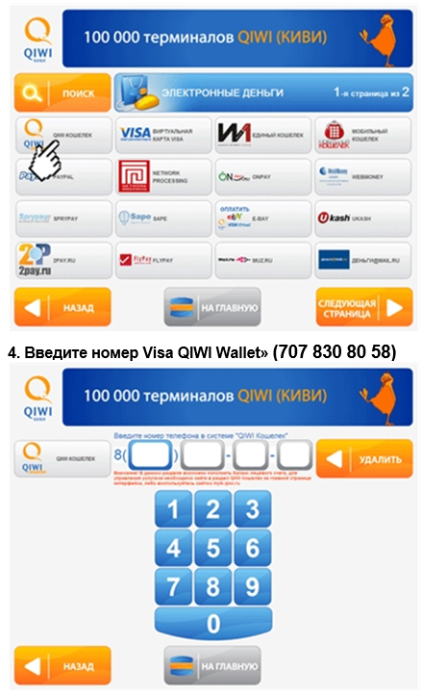

5. Введите комментарий (не обязательно)

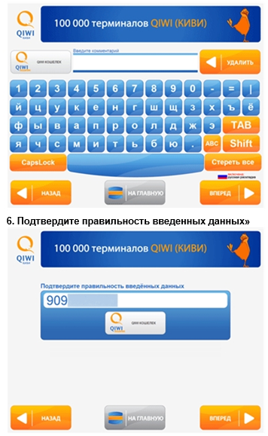

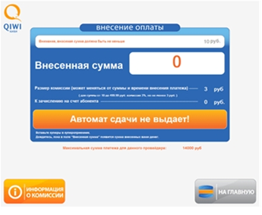
7. Внесите деньги в купюроприемник терминала

8.Не забудьте взять чек!

_____________________________________________
Как перевести деньги на карту Kaspi Gold без карточки
с терминала:
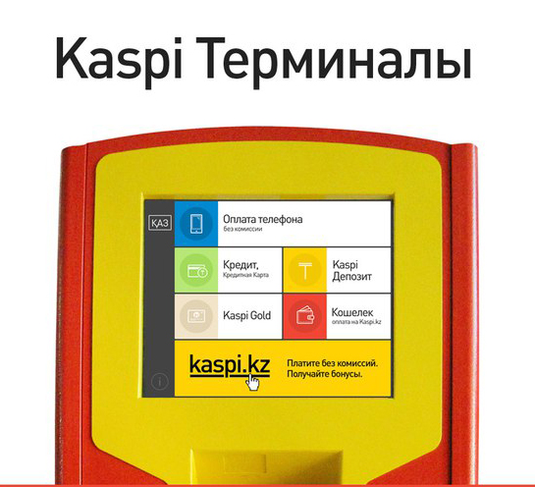

- Выбираете «Kaspi Gold».
- Соглашаетесь с условиями - нажимаете «Согласен».
- Выбираете раздел «Нет с собой карты Kaspi Bank», нажимаете «Продолжить без карты».
- Вводите ИИН владельца карты (не свой!) – 580 109 302 513.
- Подтверждаете. Затем повторно вводите ИИН владельца карты (не свой!) – 580 109 302 513.
- Подтверждаете правильность введённых данных.
- Вставляете купюру в купюроприемник (банкомат сдачи не выдаёт).
- Нажимаете «Пополнить».
- Не забудьте взять чек!

